Pojašnjenje Javnog poziva za podnošenje Programa za obavljanje usluge sakupljanja neopasne otpadne ambalaže

Dana 26. listopada 2015. godine društvo „Lotus 91“ d.o.o. kao zainteresirani Gospodarski subjekt za Javni poziv za podnošenje Programa za obavljanje usluge sakupljanja neopasne otpadne ambalaže objavljenog 30. rujna 2015. godine (“Narodne novine“ broj 104/15, 118/15), Fondu za zaštitu okoliša i energetsku učinkovitost podnijelo je upit sljedećeg sadržaja:

„Obzirom da je sukladno odredbama Pravilnika o ambalaži i otpadnoj ambalaži sakupljač dužan osigurati prodavatelju i osobi koja upravlja reciklažnim dvorištem spremnike za manipulaciju otpadnom ambalažom od pića obuhvaćenu sustavom povratne naknade te da vrstu i veličinu spremnika i sigurnosnih vezica uređuje Fond za zaštitu okoliša i energetsku učinkovitost, traži se pojašnjenje kakvih dimenzija, boje i od kojeg materijala trebaju biti predmetni spremnici?“

Slijedom navedenog upita, sukladno točki 4.2 teksta cit. Javnog poziva, Fond daje pojašnjenje slijedećeg sadržaja:

Spremnici za spremanje i prijevoz otpadne ambalaže od pića obuhvaćene sustavom povratne naknade od PET-a i Al/fe-a preuzete kod prodavatelja i osoba koje upravljaju reciklažnim dvorištem, neovisno o načinu preuzimanja, su transparentne plastične vreće od PE materijala dimenzija jedne palete ili ½ palete.
Spremnici odnosno predmetne plastične vreće zatvaraju se sigurnosnim vezicama sa zastavicom koje su PP, PA ili PE materijala na koju se lijepi naljepnica koju osigurava Fond. Dimenzija zastavice mora biti minimalno 60mm x minimalno 30mm (DxŠ) i konstruirana na način da se zatezanjem vezice osigura trajno zatvaranje plastične vreće, bez mogućnosti skidanja ili klizanja vezice sa vreće te da ne oštećuje vreću. Ilustrativan primjer zastavice na sigurnosnoj vezici:

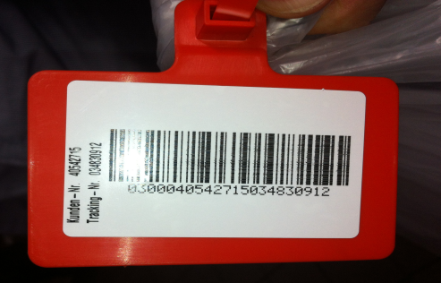

Spremnici za spremanje i prijevoz otpadne staklene ambalaže od pića obuhvaćene sustavom povratne naknade moraju biti od materijala pogodnog za prijevoz otpadne ambalaže na način siguran od loma. Preporuka je da su spremnici za višekratnu uporabu. Spremnik mora imati poklopac. Dimenzije spremnika trebaju biti u punoj veličini Euro palete (max 1,20m x max 0,80m x min 0,60m / DxŠxV) ili u veličini ½ Euro palete (max 0.60m x max 0.80m x min 0.60 m / DxŠxV). Na spremnik se preko poklopca prilikom zatvaranja lijepi naljepnica koju osigurava Fonda. Ilustrativni primjer preporučenih paletnih spremnika:

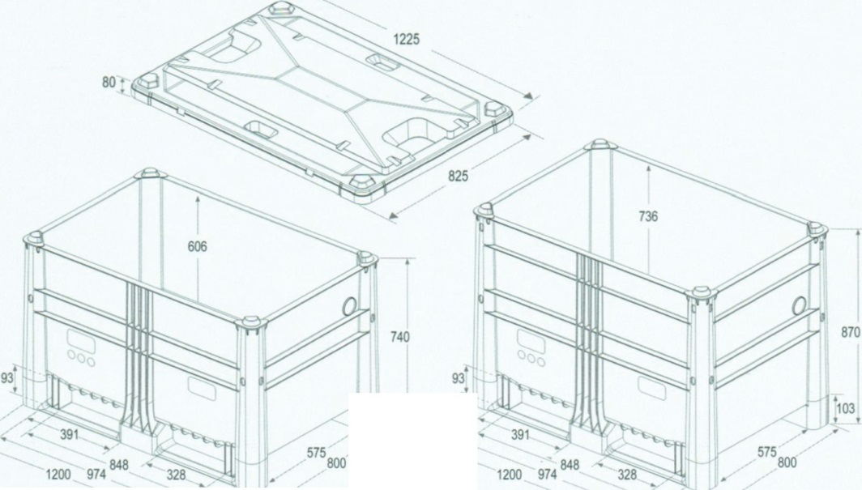
.-' j'.103.

Detaljne dimenzije spremnika i način postupanja sa otpadnom ambalažom od pića Fond za zaštitu okoliša i energetsku učinkovitost uređuje Uputom.

Zagreb, 06. studenoga 2015.

DIREKTOR

Sven Müller, dipl. ing. građ.,v.r.

